Об итогах школьного этапа научно–практической конференции школьников «Старт в науку»
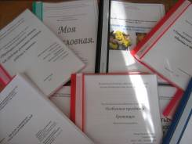
В целях развития интеллектуального творчества школьников, привлечения их к исследовательской работе, активизации всех форм внеурочной и внешкольной работы с обучающимися, выявления и поощрения одаренных детей, оказания помощи выпускникам в выборе профессии, привлечения наиболее способной молодежи в высшие учебные заведения, а также в соответствии с планом работы Отдела образования Кузнецкого района на 2011-2012 учебный год с 17 по 20 января 2012 года в общеобразовательных учреждениях была проведена научно–практическая конференция школьников «Старт в науку».
В работе секций конференции: математика, физика, информатика; химия, биология; экология, география; история, краеведение; лингвистика, литературоведение; лингвистика и литературоведение (иностранные языки) приняло участие 92 обучающихся из 15 общеобразовательных учреждений Кузнецкого района.
По решению членов жюри и организационного комитета НПК лучшие работы обучающихся школ предоставлены в Отдел образования Кузнецкого района для участия в XIII районной научно-практической конференции школьников “Старт в науку”.

